**Реализация авторизации и регистрации пользователя в WPF-приложении (C#)**

**к базе данных MS SQL Server**

**Используемые среды:** MS SQL Server Management Studio

Microsoft Visual Studio

**MSSQL207**

**12345**

**192.168.4.211**

**Создание базы данных и подключение ее к проекту**

**Создание БД**

1. Запустите MS SQL Server Management Studio.
2. Создайте базу данных. В поле **Имя базы данных**: задайте имя БД.

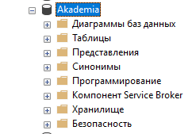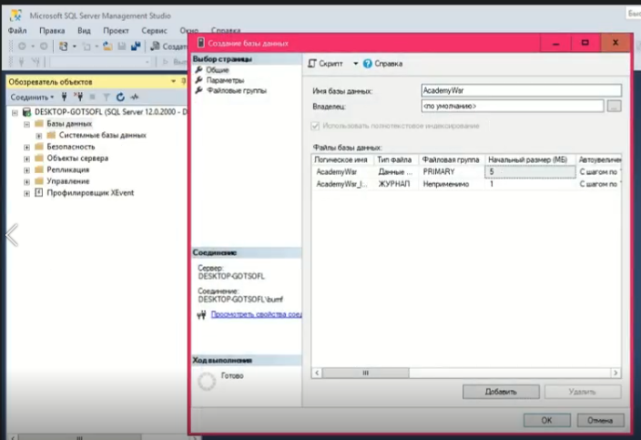

1. Создайте в БД две таблицы в соответствии с диаграммой (**User** и **Role**), необходимые для реализации в приложении авторизации. Задайте для них ключевое поле в виде счетчика (**Спецификация идентификатора** - **Да**). Все поля должны быть обязательными для заполнения.

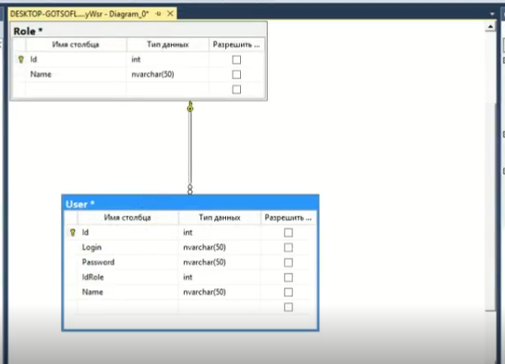

1. Заполните таблицы данными. Предполагаем, что у нас будет два пользователя, один из них Администратор (Степан), другой – Ученик (Наталья). Других пользователей будем добавлять через приложение.

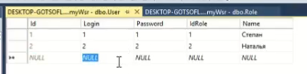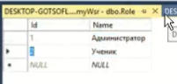

**Создание модели БД**

1. Создайте приложение **WPF** в MS Visual Studio.
2. Добавьте в проект в окне **Обозреватель решений** папку **ApplicationData** для размещения в ней модели базы данных.

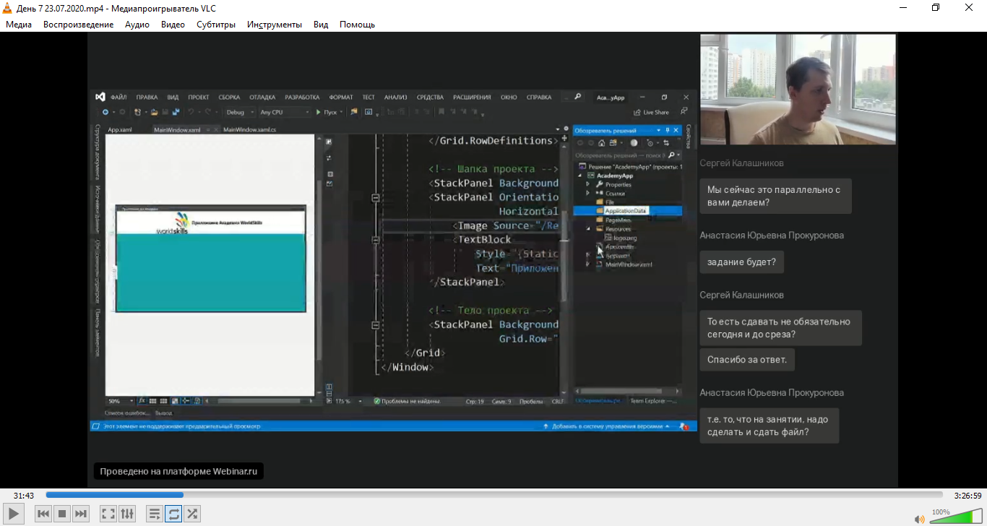

1. В папке **ApplicationData** создайте элемент **Модель ADO.NET.EDM** (имя модели можно не менять) Model1. Выберите нужную модель.

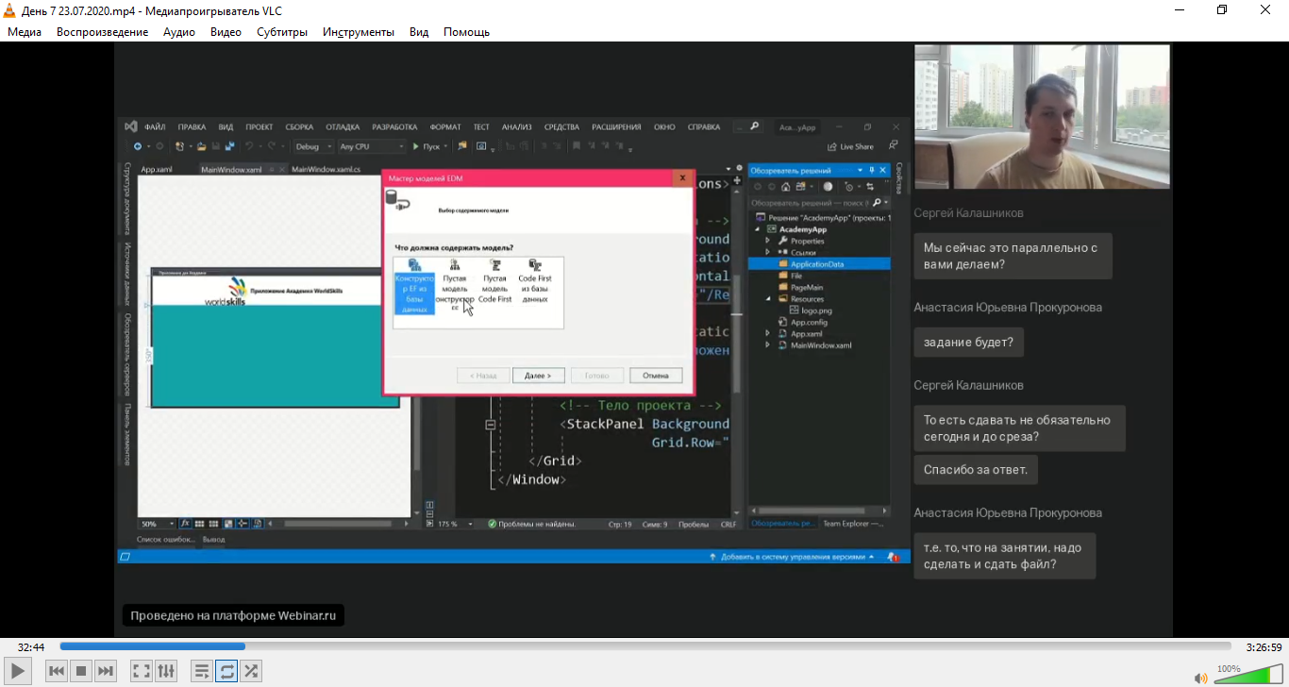

1. Далее **Создать соединение**:

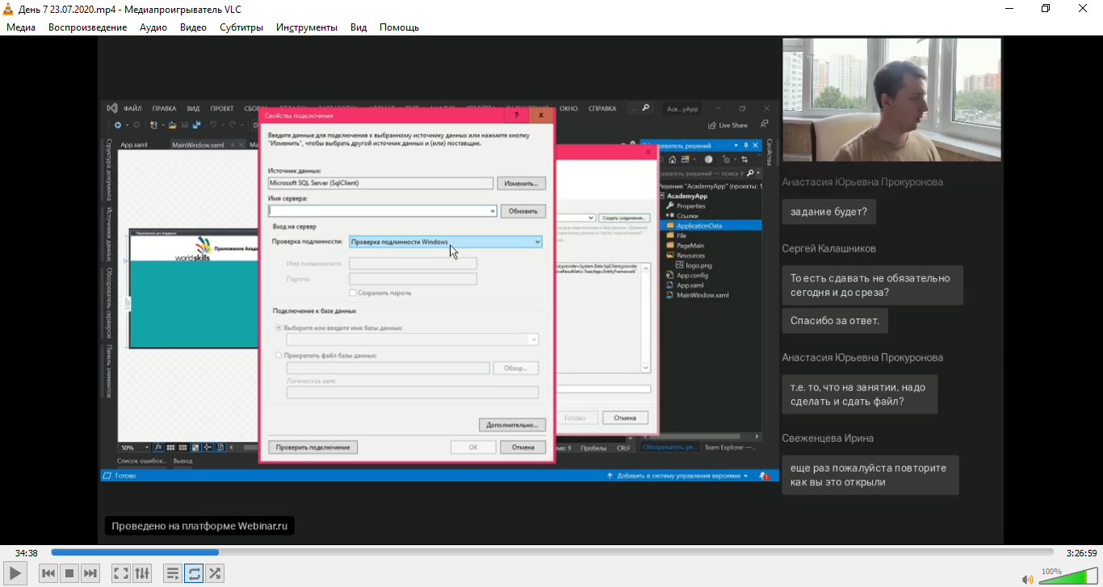

* написать **Имя сервера** (имя сервера можно взять в MS SQL Server Management Studio по команде Свойства в контекстном меню сервера)

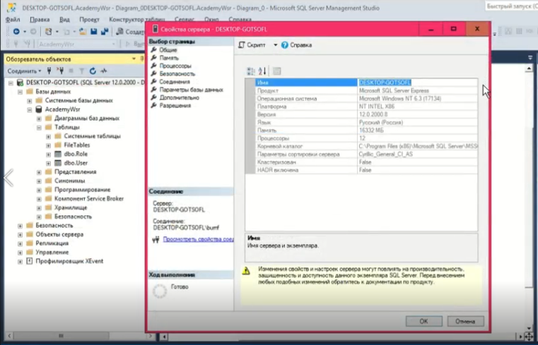

* выбрать вариант входа на сервер
* выбрать имя базы данных

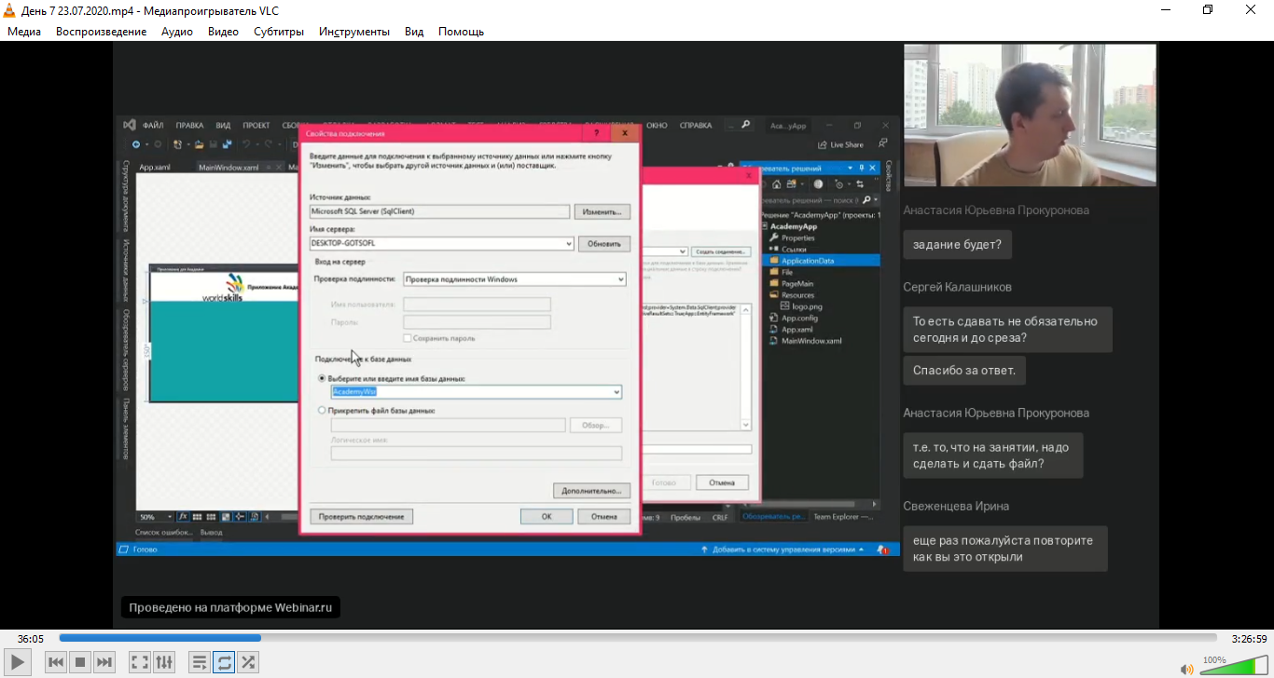

1. Выбрать версию Framework и на последнем шаге выбрать таблицы БД.

Добавленная модель имеет вид:

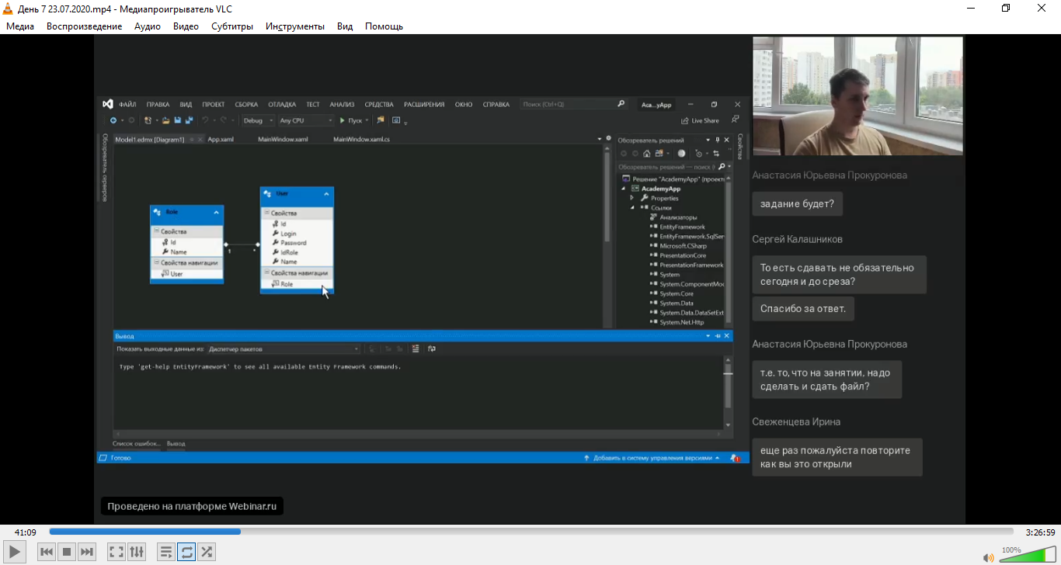

При изменении структуры базы данных в VS необходимо удалить таблицы модели, затем на свободном месте щелкнуть правой кнопкой мыши и выбрать команду Обновить модель из базы данных.

В обозревателе решений проекта отображается файл созданной модели **Model1.edmx**.

**Подключение к БД**

В папку **ApplicationData** добавить класс **AppConnect**, написать в нем подключение к нашей БД.

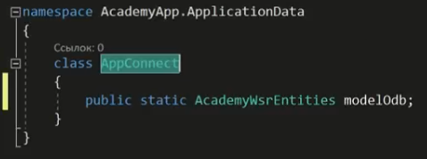

Подключить ту же самую модель как объект к главному окну **MainWindow**.

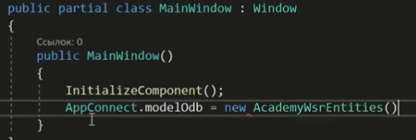

**На этом Подключение БД к проекту завершено!**

**Интерфейс приложения (главное окно)**

1. Организуйте разметку главного окна приложения в соответствии с рисунком:

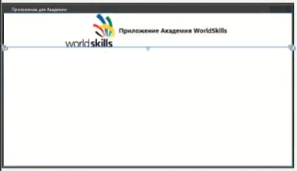

Ширину окна установите 800, высоту 350, измените текст в строке заголовка.

Основной контейнер компоновки в окне - **Grid**, состоящий из двух строк:

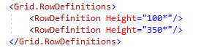

В **верхней строке сетки Grid** размещен контейнер компоновки **StackPanel** с горизонтальным размещением в нем двух элементов: **Image** и **TextBlock**. Изображение логотипа поместить в папку проекта **Resources**. Стиль оформления надписи организовать в ресурсах файла **App.xaml**, например, в таком виде (можно изменить стиль на свое усмотрение):

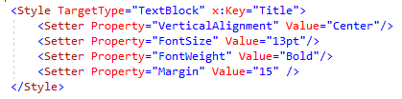

и применить к элементу **TextBlock**:



В нижней строке сетки **Grid** разместить **Frame**. Дать ему имя **FrmMain**, скрыть в нем панель навигации: 

1. Чтобы внутри данного фрейма выполнять действия (хранить и передавать информацию из страницы к странице), создадим специальный класс, и объект этого класса с именем FrmMain.

В папку **ApplicationData** добавьте класс **AppFrame**:

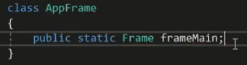

Пропишите фрейм в коде главного окна:

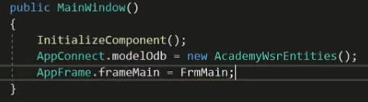

**Добавление страниц**

Для каждой вновь добавляемой страницы приложения будем организовывать в проекте отдельную папку.

**Страница авторизации**

1. Создайте в проекте папку **PageMain**. В ней создайте страницу **PageLogin**. Установите высоту 350, ширину 800.

Организуйте разметку страницы в соответствии с рисунком.

Используйте контейнер **StackPanel**, расположите его в центре страницы.

Для ввода пароля используйте компонент **PasswordBox**.

Для оформления кнопок добавьте еще два шаблона в ресурсы файла **APP.xaml**.

Между всеми компонентами страницы создайте отступы в **5** пикселей:

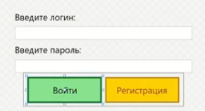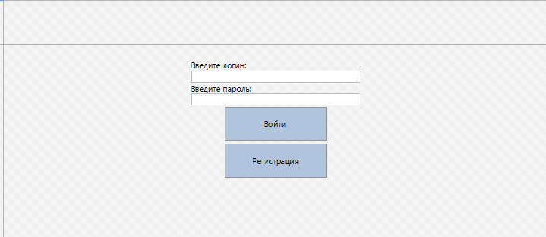

1. Данная страница авторизации должна загружаться при запуске приложения. Для этого нужно в главном окне внутри фрейма инициализировать нашу страницу:

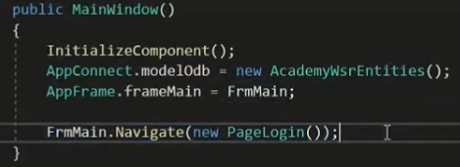

**Запустите проект, убедитесь, что страница авторизации загружается в окне приложения!**

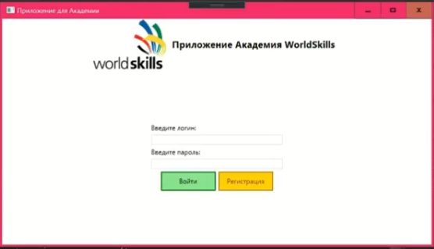

**Функционал авторизации**

Создайте обработчик события **Click** для кнопки **Войти**.

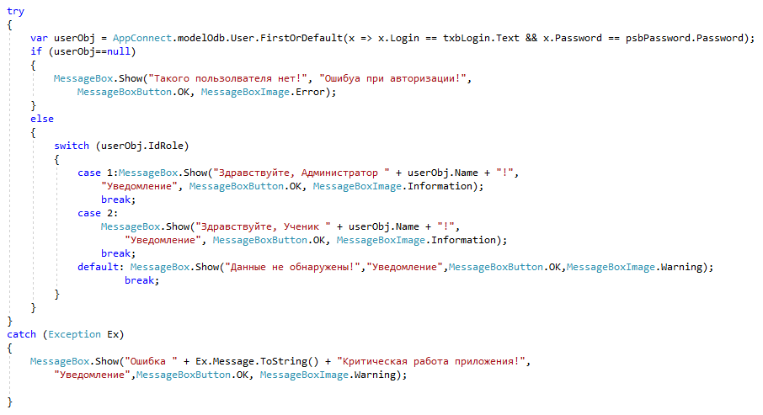

Пояснения к коду:

Когда идет работа с данными рекомендуют использовать **try..catch** (обработку исключений).

Внутри оператора **try** нужно написать процесс подключения к базе данных и работы с ней.



Создадим динамическую переменную **userObj**. Будем внутри нее хранить данные, получаемые из полей для ввода логина и пароля.

Обращаться к БД будем посредством созданного нами ранее класса **AppConnect** и работать непосредственно с ним.

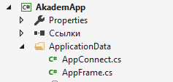

Модель **modelOdb** видит входящие в БД таблицы в качестве атрибутов (**User**).

При наборе строки

var userObj = AppConnect.modelOdb.User.

после очередной точки перечисляются методы работы с **LINQ**-запросами и **EntityFramework**.

Нам нужен метод **FirstOrDefault** (он возвращает первый элемент последовательности…).

Создаем анонимную переменную x, используемую внутри LINQ-запроса (аналогично параметру цикла for).

Возвращаем в переменную **userObj** все значения из таблицы **User**, которые совпали по введенным в текстовые поля логину и паролю.

Если в БД пользователя нет, то нужно вывести об этом сообщение (**if**…), иначе – нужно вывести приветствие для соответствующего пользователя.

**Запустите проект, убедитесь, что на экран выводится каждое из организованных в коде приветствий и уведомлений!**

**Страница регистрации**

1. В папке **PageMain** создайте страницу **PageCreateAcc**. Установите высоту страницы 350, ширину – 800.

Создадим интерфейс для возможности отправки в БД введенных значений нового пользователя.

Организуйте разметку страницы в соответствии с рисунком.

Используйте контейнер **StackPanel** с вертикальной ориентацией, разместите его в центре страницы.

В нем организуйте еще 4 контейнера **StackPanelс** горизонтальной ориентацией.

Для ввода пароля используйте компонент **TextBox**, для подтверждения пароля – **PasswordBox**.

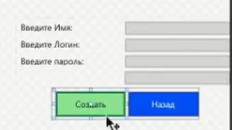

Оформление компонентов организуйте с помощью стилей, шаблоны которых пропишите в файле **App.xaml**.

По нажатию на кнопку **Регистрация** страницы **Авторизация** должна открываться страница для создания аккаунта ученика. При нажатии на кнопку **Назад** страницы **Регистрация** мы должны вернуться на страницу **Авторизация**.

1. Создайте обработчик события Click для кнопки Регистрация:

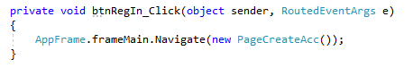

1. Создайте обработчик события Click для кнопки Назад:

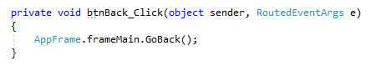

Пояснения к коду:

Все действия на главном окне у нас выполняются во фрейме.

Этот фрейм хранится в объекте **frameMain**.

Мы загрузили наш фрейм с главной страницы.

**Запустите проект, убедитесь, что осуществляются соответствующие переходы по кнопкам Регистрация и Назад!**

**Функционал прохождения регистрации ученика**

1. Кнопка **Создать** должна быть недоступна, пока в поле подтверждения пароля вводимое значение не совпадет с первоначальным. А поле подтверждения пароля окрашивается красным пока нет совпадения и зеленым в момент совпадения значений в полях.

Для этого:

* Кнопку Создать сделать изначально неактивной **IsEnabled**="False"
* Создайте обработчик события **PasswordChanged** компонента **PasswordBox**:

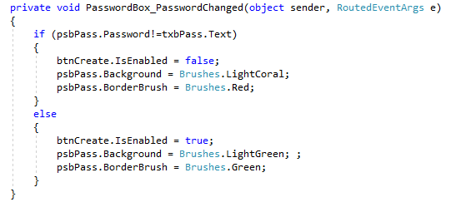

**Запустите проект. Убедитесь, что кнопка Создать и поле подтверждения пароля ведут себя как было запланировано!**

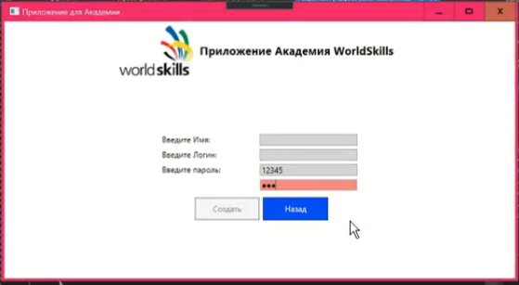

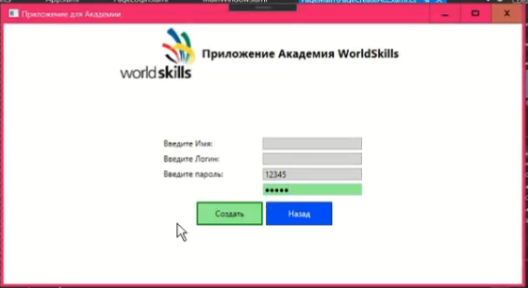

1. Внутри обработчика события **Click** кнопки **Создать** нужно организовать добавление в базу данных значений, вводимых пользователем в соответствующие текстовые поля. Для этого необходимо обратиться к таблице **User** базы данных, и эта таблица должна получить значения из компонентов страницы **Регистрация** (Имя, Логин и Пароль).

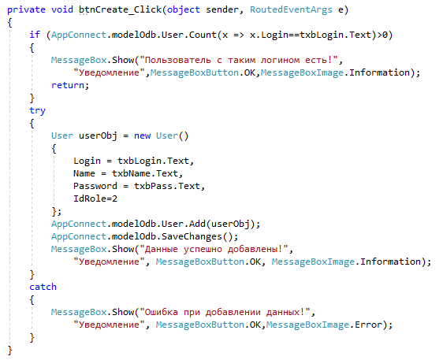

Пояснения к коду:

Сначала нужно проверить, есть ли пользователь с таким логином в системе.

Если значения, возвращаемые из таблицы **User** по полю **Login** имеются (применяем для этой цели метод **Count** LINQ-запроса), то вывести уведомление о том, что пользователь с таким логином существует в БД.

Для добавления данных нового пользователя нужно использовать конструкцию **try..catch**.

Создаем новый объект **UserObj** класса **User**, присваиваем его свойствам значения из компонентов страницы **Регистрация**. Регистрировать можно только учеников, поэтому присваиваем значение 2 полю **idRole**. Записываем созданный объект в таблицу БД User (метод **Add**) и сохраняем изменения (метод **SaveChanges**). По окончании выводим уведомление о проделанной операции.

**Запустите проект, зарегистрируйте нового ученика, осуществите вход под его аккаунтом!**

1. Измените интерфейс таким образом, чтобы название проекта отображалось в строке заголовка главного окна, а в верхней части окна каждый раз располагалось название открытой страницы (**Окно авторизации, Окно регистрации**).

Изменения для этого вносим в разметку: добавляем элемент **TextBlock** и в его свойстве **Text** указываем источник текста – **Title** открытой страницы (содержимого фрейма).



**Запустите проект, убедитесь в отображении заголовков открытых страниц!**

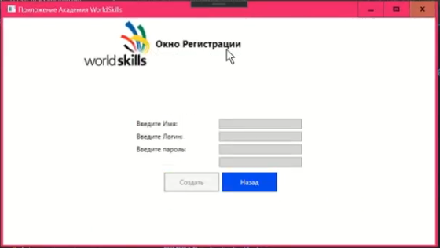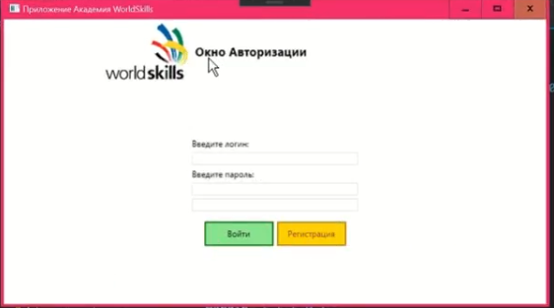

**Страница администратора**

Добавьте в проект папку **PageAdmin** и создайте в ней страницу **PageMenuAdmin** (высота 350).

Организуйте разметку страницы в соответствии с рисунком. Используйте контейнер **StackPanel**, расположите его по центру страницы. Организуйте переход к этой странице после авторизации.

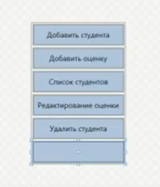

**Страница ученика (студента)**

Добавьте в проект папку **PageStudent** и создайте в ней страницу **PageAccountStudent** (высота 350).

Организуйте разметку страницы в соответствии с рисунком. Используйте контейнеры **StackPanel**, Организуйте переход к этой странице после авторизации.

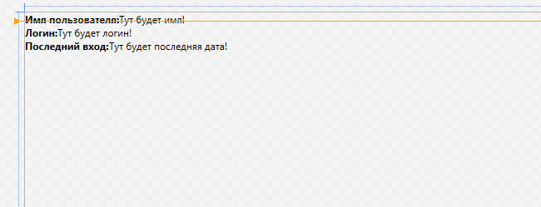

**Запустите проект, убедитесь, что переходы к страницам осуществляются и заголовки страниц выводятся в окне!**

